1. **Что такое ветвление и зачем оно нужно?**

Ветвление в GIT представляет собой создание отдельной ветки разработки, которая отходит от основной ветки (чаще всего это "master" или "main"). Ветвление позволяет одновременно работать над различными функциональными возможностями или исправлениями, не затрагивая основной код. Оно также предоставляет возможность проводить эксперименты и тестирование без воздействия на основной проект.

2. **Что такое ветка?**

В GIT ветка является ссылкой на определенный коммит в истории проекта. Каждая ветка имеет возможность иметь собственную отдельную линию разработки, которая независима от других веток. Такой подход позволяет одновременно работать над различными функциями или исправлениями.

3. К**ак создать новую ветку через командную строку?**

Чтобы создать новую ветку в GIT через командную строку, используйте следующую команду: git branch “название ветки”

4**.Как переключиться на новую ветку через командную строку?**

Для переключения на новую ветку через командную строку вам нужно выполнить команду:

git checkout название ветки

5.**Как происходит ветвление и слияние? Какие бывают основные конфликты слияния?**

При создании ветки в GIT создается копия текущей ветки, которая может быть изменена независимо. По завершении работы ветки, ее изменения могут быть объединены с другой веткой при выполнении слияния. При слиянии могут возникать конфликты, когда одна и та же часть файла была изменена в обеих ветках. Разрешение конфликтов требует вмешательства пользователя для выбора правильных изменений или их ручного объединения. Для выполнения слияния двух веток необходимо переключиться на ветку, в которую требуется добавить изменения. Для слияния веток используется команда "git merge" с указанием имени ветки, которую нужно добавить в текущую.

**6.Как происходит создание новой ветки в PyCharm?**

Для создания новой ветки в PyCharm следует:

Открыть вкладку "Git" в PyCharm.

Во всплывающем окне выбрать "New Branch".

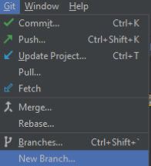

Ввести имя новой ветки и нажать "Create".

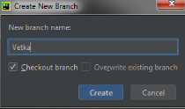

При создании ветки автоматически ставится флажок “Checkout branch” - его наличие позволяет моментально перейти на созданную ветку.